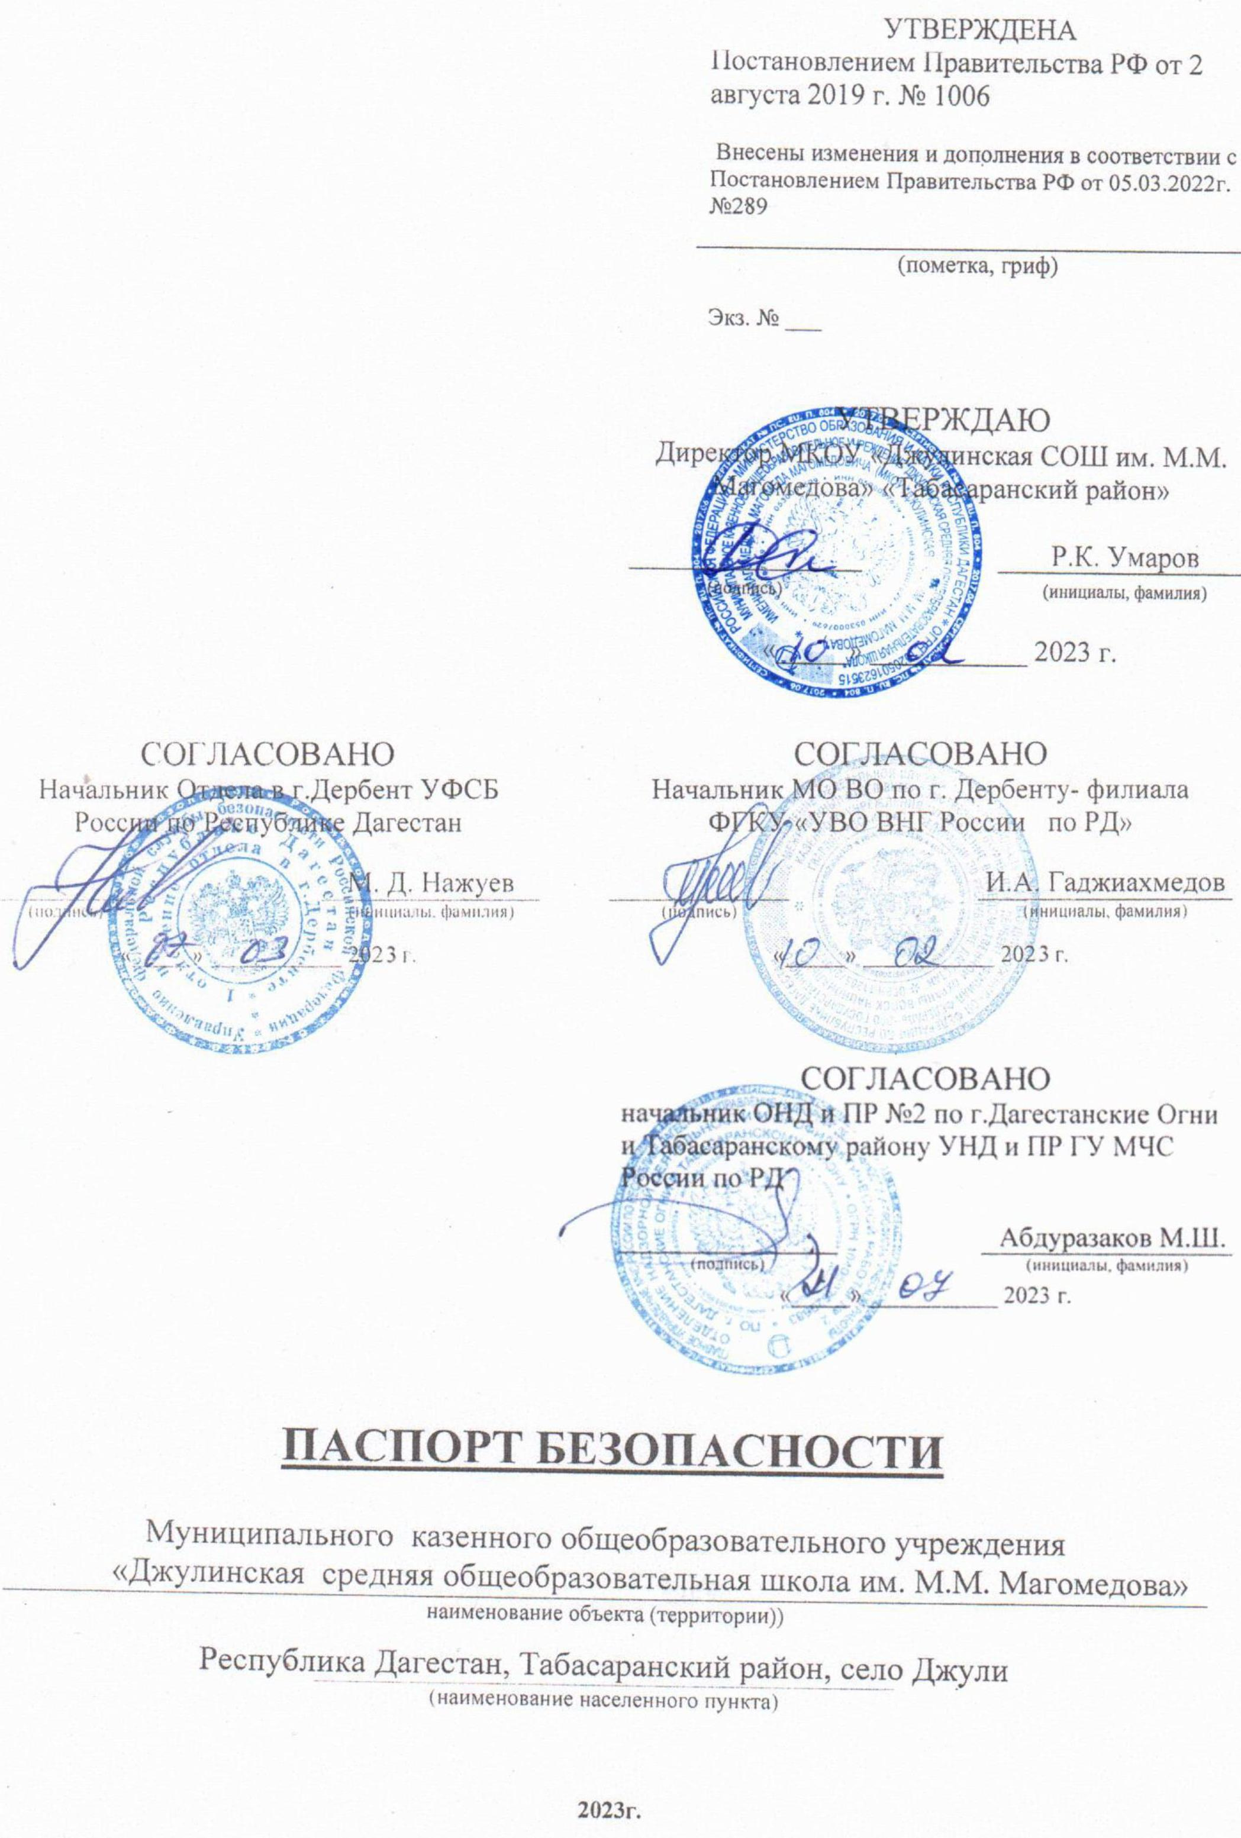

I. Общие сведения об объекте (территории)
Администрация МР «Табасаранский район» Республики Дагестан, 368650 Республика Дагестан Табасаранский район село Хучни улица Османова д.32, тел.: (87249)23040(87249) 23-4-35, tabasaranmo@gmail.com
(наименование, адрес, телефон, факс, адрес электронной почты органа (организации), являющегося правообладателем объекта (территории))
368654 Республика Дагестан Табасаранский район село Джули, улица Школьная д.3, тел.: +7 (909) 483-53-52, djuli-52-52@mail.ru
(адрес объекта (территории), телефон, факс, адрес электронной почты)
Образовательная деятельность по образовательным программам начального общего, основного общего, среднего общего образования
(основной вид деятельности органа (организации))
4 категория
(категория опасности объекта (территории))
4326 кв. м, 350 м
(общая площадь объекта (кв. метров), протяженность периметра (метров))
Земельный участок – 05АА 885823 от 25.07.2014г.– право постоянного (бессрочного) пользования;
объект недвижимости – 05-РД 047710 от 06.05.2002г. – право оперативного управления
(номер свидетельства о государственной регистрации права на пользование земельным участком и свидетельства о праве пользования объектом недвижимости, дата их выдачи)
Умаров Рустам Казимагомедович , тел.: +7 (909) 483-53-52, djuli-52-52@mail.ru
(ф. и. о. должностного лица, осуществляющего непосредственное руководство деятельностью работников на объекте (территории), служебный и мобильный телефон, адрес электронной почты)
Курбанов Магомед Сиражутдинович, Глава МР «Табасаранский район», тел.: (87249)23040, (87249) 23-4-35, + 7(928) 673-16-14, tabasaranmo@gmail.com
(ф. и. о. руководителя органа (организации), являющегося правообладателем объекта (территории), служебный и мобильный телефон, адрес электронной почты)

II. Сведения о работниках, обучающихся и иных лицах,
находящихся на объекте (территории)
1. Режим работы объекта (территории): восьмичасовой рабочий день, с 8:00 до 17:00. Выходные дни: воскресенье, нерабочие и праздничные дни.
(в том числе продолжительность, начало и окончание рабочего дня)
2. Общее количество работников: 35 человек.
3. Среднее количество находящихся на объекте (территории) в течение дня работников, обучающихся и иных лиц, в том числе арендаторов, лиц, осуществляющих безвозмездное пользование имуществом, находящимся на объекте (территории), сотрудников охранных организаций (единовременно): 75 человек.
4. Среднее количество находящихся на объекте (территории) в нерабочее время, ночью, в выходные и праздничные дни работников, обучающихся и иных лиц, в том числе арендаторов, лиц, осуществляющих безвозмездное пользование имуществом, находящимся на объекте (территории), сотрудников охранных организаций: 3 человек.
5. Сведения об арендаторах, иных лицах (организациях), осуществляющих безвозмездное пользование имуществом, находящимся на объекте (территории):
Не имеются
(полное и сокращенное наименование организации, основной вид деятельности, общее количество работников, расположение рабочих мест на объекте (территории), занимаемая площадь (кв. метров), режим работы, ф. и. о. руководителя-арендатора, номера (служебного и мобильного) телефонов руководителя организации, срок действия аренды и (или) иные условия нахождения (размещения) на объекте (территории))

III. Сведения о критических элементах объекта (территории)
1. Перечень критических элементов объекта (территории) (при наличии):
№ п/п | Наименование критического элемента | Количество работников, обучающихся и иных лиц, находящихся на критическом элементе (человек) | Общая площадь (кв. метров) | Характер террористической угрозы | Возможные последствия
1 | Газовая котельная | 2 работника  0 учеников  0 иных лиц | 9 | – нападение на КЭ (захват, подрыв, вывод из строя оборудования);  – взрыв вблизи КЭ (террорист смертник, закладка и т. д.);  – взрыв в автомобиле вблизи КЭ | Разрушение элементов здания, санитарные и безвозвратные потери.  Уровень ЧС – локальный
2. Возможные места и способы проникновения террористов на объект (территорию)
I. Возможные места проникновения террористов на территорию:
1. Через въездные ворота со стороны лесополосы
2. Через ограждение со стороны лесополосы
Наиболее вероятные пути физического проникновения террористов в здание школы:
– через двери и окна первого этажа здания школы;
– с крыши через проем;
– путем разрушения ограждений;
– иными способами, связанными с применением нарушителем специальных технических средств.
II. Наиболее вероятными способами проникновения на объект и совершения террористического акта для школы будут являться:
1. Контактное проникновение на объект:
– несанкционированное проникновение на территорию объекта;
– проход на основе маскировки.
2. Контактное нарушение целостности или характера функционирования объекта:
– нарушение линий жизнеобеспечения на объекте;
– физическая ликвидация сотрудников охраны и персонала;
– затруднение штатного режима функционирования объекта, захват заложников.
3. Бесконтактные проникновения на объект охраны:
– контроль радио- и телефонных переговоров;
– визуальное и слуховое наблюдение.
4. Вывод объекта из строя без проникновения на него:
– нарушение целостности объекта посредством использования направленного взрыва или дистанционного оружия;
– отключение линий жизнеобеспечения объекта.
3. Наиболее вероятные средства поражения, которые могут применить террористы при совершении террористического акта:
– огнестрельное и холодное оружие;
– боеприпасы (ручные гранаты РГД-5, Ф-1), минно-взрывные средства (закладки с использованием КВВ до 10 кг), «пояса смертников», начиненные взрывчатыми веществами и поражающими элементами, автомобиль с КВВ (от 50 до 100 кг) на стоянке у ограждения объекта.
IV. Прогноз последствий в результате совершения на объекте
(территории) террористического акта
1. Предполагаемые модели действий нарушителей
В результате противоправных действий на территории объекта возможно возникновение событий, связанных с гибелью людей или созданием угрозы жизни персонала и посетителей, а также способных вызвать уничтожение материальных ценностей:
– поджог в здании объекта (выход из строя электропроводки и электрооборудования, нарушение правил пожарной безопасности, нарушение правил технической эксплуатации здания);
– взрывы в случае проведения террористических актов (рассматривается основной сценарий террористического акта со взрывом конденсированного взрывчатого вещества: взрыв 10 кг в тротиловом эквиваленте внутри здания объекта);
– захват заложников (возможен в случае несоблюдения строгого контроля за входом посетителей и их перемещениями внутри объекта, неисправности или отсутствия систем видеонаблюдения, ослабления бдительности охраны из-за привыкаемости к монотонной работе, внезапного вторжения в здание объекта и прямого его захвата из-за отсутствия у сотрудников охраны спецсредств для эффективного противодействия);
– возникновение массовых инфекционных заболеваний (при непосредственном попадании патогенов в организм человека воздушно-капельный путем, в результате заражения возбудителями через воду, продукты питания, насекомых и животных).
(краткое описание основных угроз совершения террористического акта на объекте (территории) (возможность размещения на объекте (территории) взрывных устройств, захват заложников из числа работников, обучающихся и иных лиц, находящихся на объекте (территории), наличие рисков химического, биологического и радиационного заражения (загрязнения))
2. Вероятные последствия совершения террористического акта на объекте (территории)
- Сценарий террористического акта с захватом заложников в здании школы
Предполагаемое количество заложников в здании школы определяется максимальным количеством людей (административный персонал, посетители, воспитанники), находящихся в том или ином помещении.
Средняя и максимальная посещаемость объекта
Средняя посещаемость в будни | 75 человек
Максимальная посещаемость в будни | 80 человек
Средняя посещаемость в выходные дни | 3 человек
Максимальная посещаемость в выходные дни | - человек
- Полное разрушение здания (заражения), нарушение деятельности ОО

V. Оценка последствий совершения
террористического акта на объекте (территории)

Возможное количество пострадавших на объекте (территории) -1-75 человек

VI. Силы и средства, привлекаемые для обеспечения
антитеррористической защищенности объекта (территории).

1. Силы, привлекаемые для обеспечения антитеррористической защищенности объекта (территории)
ОМВД России по Табасаранскому району , 8 (8722) 98-44-04, 8 (87249)24-1-13, ЕДДС 8(928)-056-73-49, ГО ЧС 8 (928) 056-73-49, пож.часть 8(87249)2-21-19
2. Средства, привлекаемые для обеспечения антитеррористической защищенности объекта (территории):
- Видеонаблюдение;
- Сотовая связь, днем дежурный администратор, техработник, в ночное время сторож.
Обеспеченность охраны:
№  п/п | Вид обеспечения | Наличие, количество, характеристика
1 | Оружие и боеприпасы | У сотрудников охраны оружие и боеприпасы отсутствуют.
2 | Специальные средства | У сотрудников охраны специальные средства отсутствуют.
3 | Служебный транспорт | У сотрудников охраны отсутствует.

VII. Меры по инженерно-технической, физической защите и пожарной
безопасности объекта
1. Меры по инженерно-технической защите объекта (территории):
а) объектовые системы оповещения: нет
(наличие, марка, характеристика)
б) наличие резервных источников электроснабжения, системы связи:
– электроснабжения – нет;
– системы связи – сотовая связь;
(количество, характеристика)
в) наличие технических систем обнаружения несанкционированного проникновения на объект (территорию): нет
(марка, количество)
г) наличие стационарных и ручных металлоискателей: нет ;
(марка, количество)
д) наличие систем наружного освещения объекта (территории): освещение объекта осуществляется с 8 осветительными лампами, высота 6 м, напряжение сети 220 В.
Аварийное освещение помещений не имеется, на рабочих местах охраны и администрации – аккумуляторные фонари;
(марка, количество)
е) наличие системы видеонаблюдения: в системе видеонаблюдения используются цифровые камеры, всего – 4 видеокамер HiWatch и 1 видеорегистратор.
Система видеонаблюдения включает в себя видеокамеры:
− внешние – 4 шт. (HiWatch);
− внутренних – нет.
2. Меры по физической защите объекта (территории):
а) количество контрольно-пропускных пунктов (для прохода людей и проезда транспортных средств): КПП отсутствуют, одни въездные металлические ворота, три металлические калитки. Ворота и калитки оборудованы запорными устройствами;
б) количество эвакуационных выходов (для выхода людей и выезда транспортных средств): два входа (выхода);
в) наличие на объекте (территории) электронной системы пропуска: нет
(тип установленного оборудования)
г) физическая охрана объекта: охрана осуществляется штатными сотрудниками (сторожа)
Охрана осуществляется следующим образом: один пост – один сотрудник охраны (ежедневно и круглосуточно).
Посты охраны:
Состав суточного наряда охраны | Количество
Состав суточного наряда охраны | Единиц | Человек
Количество постов | 1 | 2
Суточных постов | 1 | 2

Вид охраны: штатные сторожа
(организация, осуществляющая охранные мероприятия, количество постов (человек))

3. Наличие систем противопожарной защиты и первичных средств пожаротушения объекта (территории):
а) наличие автоматической пожарной сигнализации: нет
Характеристики: встроенные реле с указателями поворота, выходов
(характеристика)
б) наличие системы внутреннего противопожарного водопровода: отсутствуют
(характеристика)
в) наличие автоматической системы пожаротушения: отсутствуют
(тип, марка)
г) наличие системы оповещения и управления эвакуацией при пожаре: основное оборудование – отсутствует.
Для обеспечения эвакуации людей при пожаре предусматривается световые указатели «ВЫХОД» (модель «Молния-12») в количестве 3 шт., установленные у входов и по ходу движения людей;
(тип, марка)
д) наличие первичных средств пожаротушения (огнетушителей): 3 огнетушителей, расстояние до возможного очага пожара не превышает 20 м.
На объекте используются ручные огнетушители: воздушно-пенные – 3 шт.
(характеристика)

VIII. Выводы и рекомендации
1. Выводы о надежности охраны и способности противостоять попыткам совершения террористических актов и иных противоправных действий:
Общий уровень безопасности соответствует необходимым показателям. Система видеонаблюдения, освещение территории объекта, имеющиеся силы и средства, применяемые для противостояния попыткам совершения террористических актов и иных противоправных действий, соответствуют требованиям и выполняют задачи по физической защите, в состоянии противостоять попыткам совершения террористических актов и иных противоправных действий.
2. Первоочередные, неотложные мероприятия, направленные на обеспечение антитеррористической защищенности, устранение выявленных недостатков:
Предлагаются основные первоочередные, неотложные мероприятия, направленные на обеспечение антитеррористической защищенности:
− совершенствовать систему охраны объекта, исключающую проникновение посторонних лиц с целью совершения террористического акта;
− осуществлять технический контроль за исправностью и готовностью к применению средств связи, оповещения, пожаротушения и оказания первой помощи;
− разработать долгосрочные планы мероприятий по совершенствованию (поддержанию) защиты объекта администрацией объекта совместно с согласовывающими данный документ органами;
− провести плановые мероприятия по предупреждению и ликвидации ЧС;
− обеспечить проведение мероприятий, направленных на повышение устойчивости функционирования объекта и снижение риска возникновения возможных ЧС.
3. Установить внутреннее видеонаблюдение,
4. Согласно п.24 п.п. «г» оснащение объектов (территорий)системами передачи тревожных сообщений в подразделения войск национальной гвардии Российской Федерации или в систему обеспечения вызова экстренных оперативных служб по единому номеру «112» и поддержание их в исправном состоянии;
5. Согласно п.24 п.п. «д» настоящего Постановления оборудовать объект (территорию) системами оповещения и управления эвакуацией либо автономными системами (средствами) экстренного оповещения работников, обучающихся и иных лиц, находящихся на объекте (территории), о потенциальной угрозе возникновения или о возникновении чрезвычайной ситуации.

IX. Дополнительная информация с учетом особенностей объекта (территории)
Отсутствуют
(наличие локальных зон безопасности)
Отсутствуют
(другие сведения)

Приложения:
1. Поэтажный план (схема) объекта (территории) с обозначением критических элементов объекта.
2. План (схема) охраны объекта (территории) с указанием контрольно-пропускных пунктов, постов охраны, инженерно-технических средств охраны.
3. Акт обследования и категорирования объекта (территории).

Руководитель объекта (территории)
 |  | Р.К.Умаров
(подпись) |  | (инициалы, фамилия)

Паспорт безопасности актуализирован «__» ____________ 20__ г.

Причина актуализации: Постановление Правительства РФ № 1006 от 02.08.2019г.

Руководитель объекта (территории)
 |  | Р.К.Умаров
(подпись) |  | (инициалы, фамилия)

Приложение № 1
Поэтажный план (схема) объекта (территории)
с обозначением критических элементов объекта

ОБРЫВ

Сан.узлы
Жилой дом
Рамазанова С.А.

Кательная

Спортивная
Жилой дом Шихгафизова К.Ш
площадка Территория
школы Здание
школы
Газовая котельная
Вход

Жилой дом Гаджимирзаева М.Б.

Вход

Дорога
Джули-Хучни
Жилой дом
Рамазанова Ю.С.

Въезд Вход

Жилой дом Шахбанова К.Ю.
Жилой дом Мирзаева М.Г.

Потенциально-опасные участки и критические элементы объекта:

- лесной массив с северной стороны объекта;
- входы-выходы, въезд на территорию и здание объекта;
- газовые котельные;
- ограждение школы; - газовая труба;
- видеокамера, - комната охраны

Приложение № 2

План (схема) охраны объекта (территории)
с указанием контрольно-пропускных пунктов,
постов охраны и инженерно-технических средств охраны.

Сан.узлы

Спортивная
площадка
Вход Здание
школы

Территория
школы

Вход

Въезд Вход

Контрольно-пропускные пункты, посты охраны, инженерно-технические средств охраны:
Условные обозначения:

- Сторожевое помещение (пункт наблюдения) для просмотра видеонаблюдения объекта

- посты охраны, контрольно-пропускной пункт объекта

- контрольно-пропускные пункты, входы выходы, въезд объекта

-Дежурный вахтер, сторож

- Камеры видеонаблюдения

